CONJUGAISON

Retrouver les valeurs données par un logiciel des simulation
Un vidéoprojecteur projette à 4,00 m une image de 2,20 m de large. Sachant que l’objectif est assimilé à une lentille mince convergente de 71,65 mm de focale, déterminer la position et la taille de l’objet :

en répondant ci-dessous (en fléchant sur votre feuille d’énoncé le lien avec le tableau et en n’oubliant pas de mettre votre nom) les solutions trouvées par le logiciel WinLens
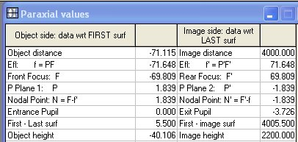
distance lentille-image =

grandissement transversal :G_{t}=

en appliquant la relation de conjugaison de Descartes

en appliquant la relation de conjugaison de Newton

Rétroviseur
On observe dans un rétroviseur (miroir convexe de 1,00m de rayon de courbure) un camarade de taille 1,80 m qui s’approche de vous. Il se situe d’abord à 5,00 m du rétroviseur.

Faire un schéma de principe en traçant les 3 rayons issus de l’extrémité B de l’objet
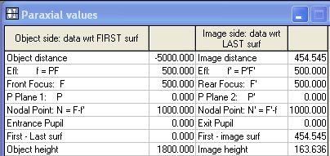

Déterminer la position de l’image et le grandissement transversal :

en répondant ci-dessous (en fléchant sur votre feuille d’énoncé le lien avec le tableau et en n’oubliant pas de mettre votre nom) les solutions trouvées par le logiciel WinLens
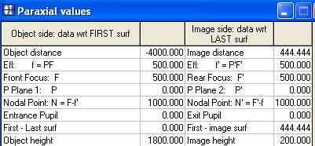
distance lentille-image =

grandissement transversal :G_{t}=

en appliquant la relation de conjugaison de Descartes

en appliquant la relation de conjugaison de Newton

  - Au bout de 2 secondes le camarade n’est plus qu’à 4,00m du rétroviseur. Comparer la vitesse de l’image à celle du camarade.

Miroir concave :
Un objet réel transversal de 30 mm de haut est placé à 200 mm d’un miroir concave de rayon de courbure 100 mm.

Faire un schéma à l’échelle 1 sur les 2 axes en traçant les 3 rayons issus de l’extrémité B de l’objet (placer l’objet complètement à gauche de la feuille)

Déterminer la position de l’image et le grandissement transversal en appliquant la relation de conjugaison de votre choix

